新 书 推 荐

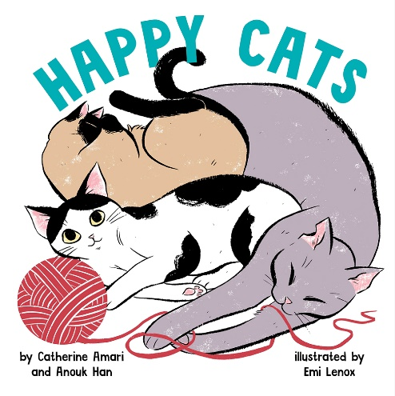
中文书名：《快乐猫咪》
英文书名：HAPPY CATS
作 者：Catherine Amari, Anouk Han and Emi Lenox
出 版 社：ABRAMS Books
代理公司：ANA/Yao Zhang
页 数：32页
出版时间：2021年9月
代理地区：中国大陆、台湾
审读资料：电子稿
类 型：儿童绘本

内容简介：

所有喜爱猫咪的小朋友都会为这本充满魅力的图画书而发出“咕噜”声——这是一本庆祝猫科动物及其各种情绪的有趣图画书。

门廊猫/树猫/书本猫/谷仓猫/太阳猫/地毯猫，
还有随处可见的毛线猫！

艾米·莱诺克斯迷人而奇妙的表现艺术，搭配简洁押韵的文字，详细介绍了所有不同种类的猫，因为我们永远也不会嫌这世界上有太多可爱的猫咪！

作者简介：

凯瑟琳·阿玛里（Catherine Amari）是一位儿童图书编辑，她和丈夫住在纽约的哈德逊山谷，周围有鹿、狐狸、土狼，偶尔还有勇敢的猫。

阿努克·韩（Anouk Han）是一位儿童书作者和设计师。她对猫过敏，但同样喜欢猫和其他有毛、有鳞、有羽毛和有鳍的动物。她和家人住在布鲁克林。

艾米·莱诺克斯（Emi Lenox）是自传体素描日记《艾米镇》的作者和插图画家，她还与杰夫·莱米尔一起创作并绘制了儿童漫画系列《普卢托纳》。除此以外，在《黑锤子》和《无处可寻的男人》等漫画系列中也可以看到她的作品。除了漫画，勒诺克斯还喜欢任天堂的游戏，以及画各种可爱的东西，比如猫和Moogles。

内文插画：
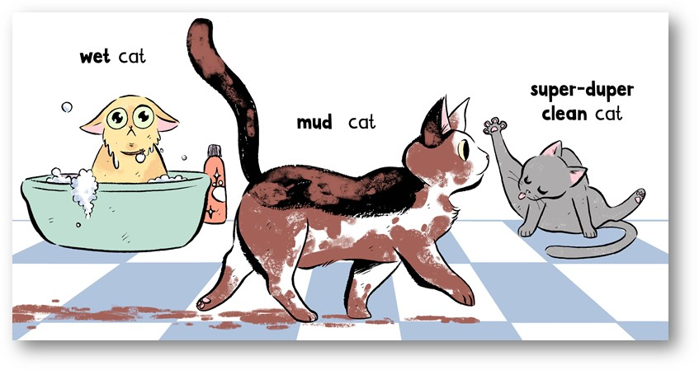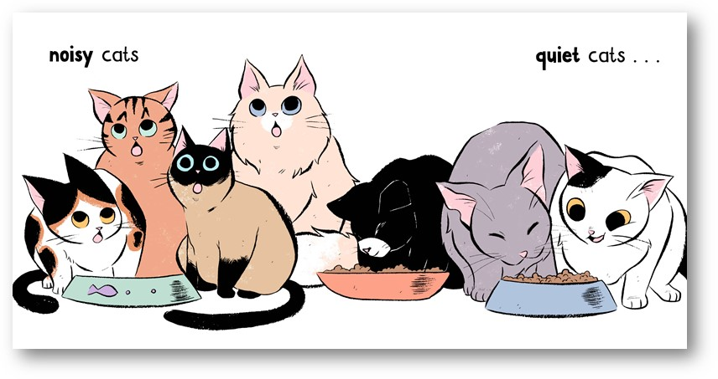
谢谢您的阅读！
请将回馈信息发送至：张瑶（Yao Zhang)
安德鲁﹒纳伯格联合国际有限公司北京代表处
北京市海淀区中关村大街甲59号中国人民大学文化大厦1705室, 邮编：100872
电话：010-82449325
传真：010-82504200
Email: Yao@nurnberg.com.cn
网址：www.nurnberg.com.cn
微博：http://weibo.com/nurnberg
豆瓣小站：http://site.douban.com/110577/
微信订阅号：ANABJ2002

